PROVA DI SCIENZE

Leggi le domande con attenzione e rispondi mettendo una X nel quadratino.

- L’aria è fresca e iniziano a cadere le prime foglie gialle.
In quale stagione ci troviamo?
□ Autunno
□ Primavera
□ Estate
_________________________________________________________

- Quale dei seguenti prodotti è un derivato del latte?
□ Farina
□ Yogurt
□ Prosciutto
_________________________________________________________

- Dove è andata a finire l’acqua che bagnava il bucato steso al sole?
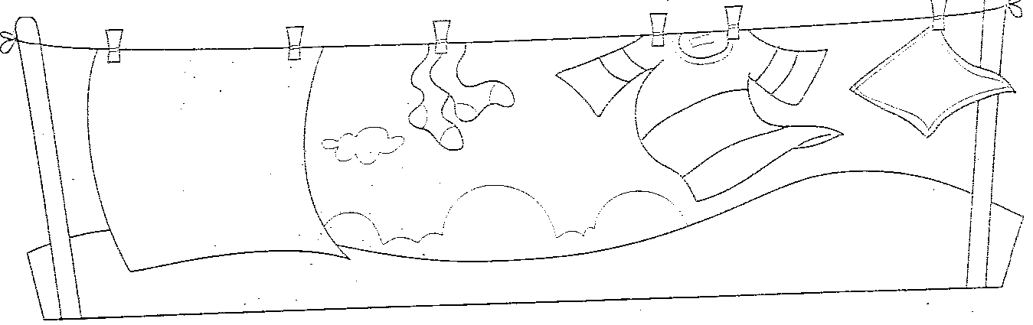

□ La terra ha assorbito l’acqua
□ Il sole trasforma l’acqua in vapore acqueo
□ Gli uccellini hanno bevuto l’acqua
_________________________________________________________

- Per merenda Luca ha portato una mela. La maestra la taglia. Che cosa si osserva nell’ordine partendo dall’esterno della mela?
□ Semi – polpa – buccia
□ Polpa – semi – buccia
□ Buccia – polpa – semi

- Quanti sono i quadrupedi?
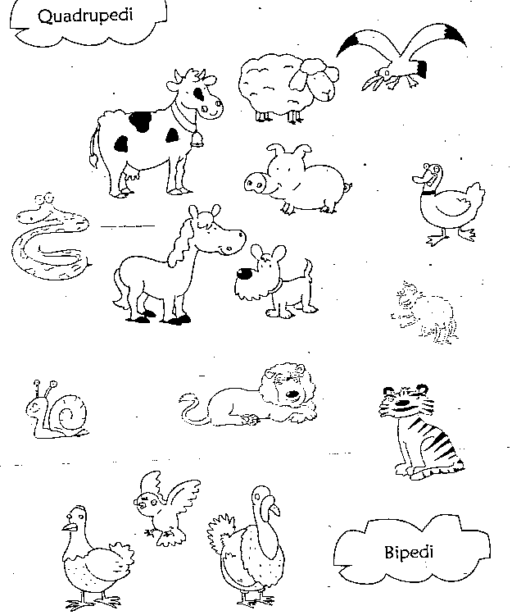

□ 5
□ 7
□ 9
_________________________________________________________

- Di quale materiale è costituito il seguente oggetto?

□ Vetro
□ Carta
□ Ferro
_________________________________________________________

- Quali dei seguenti cibi è di origine animale?
□ Uovo – burro – latte
□ Lattuga – vino – carne
□ Mela – pomodoro – yogurt
_________________________________________________________

- Quali sono gli elementi naturali dell’ambiente mare?

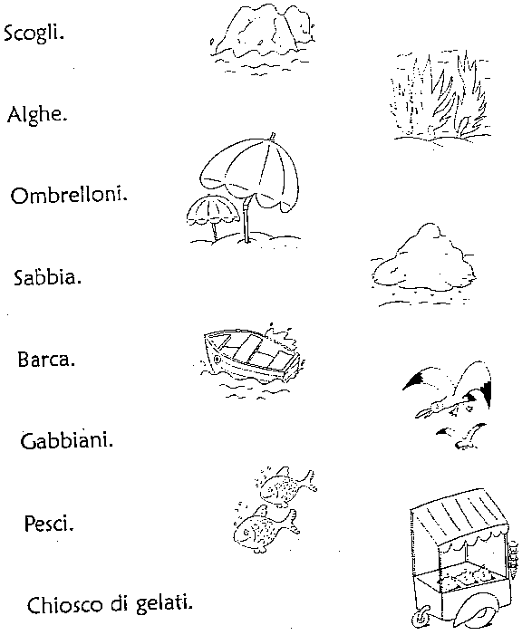
□ Alghe – sabbia – scogli – gabbiani – pesci
□ Gabbiani – barca – alghe –ombrelloni
□ Chiosco gelati – barca – ombrelloni
_________________________________________________________

- Carlo assaggia una fetta di torta. Quale senso usa?
□ Vista □ Gusto □ Tatto
_________________________________________________________

- A quale delle seguenti categorie appartiene la mucca?
□ Carnivoro □ Onnivoro □ Erbivoro
_________________________________________________________

- Quali sono i frutti caratteristici dell’estate?
□ Anguria – pesca – melone
□ Castagna – mela – pera
□ Fragola - arancia – albicocca
- Individua le caratteristiche degli esseri viventi?
□ Crescono, nascono, si nutrono, invecchiano, muoiono.
□ Nascono, invecchiano, si nutrono, crescono, muoiono.
□ Nascono, si nutrono,crescono, invecchiano, muoiono.
_________________________________________________________

- L’aria che respiriamo ha alcune caratteristiche. Quale tra le seguenti caratteristiche elencata è falsa?
□ L’aria è trasparente
□ L’aria è saporita
□ L’aria è ovunque
_________________________________________________________

- Osserva questi due insiemi.
GATTO
MUCCA
LEONE
GALLINA
CANE
SERPENTE

INSIEME 1
INSIEME 2

L’insieme 1 è l’insieme degli animali che allattano i propri cuccioli. L’insieme 2 è l’insieme degli animali che depongono le uova.
In uno dei due insiemi c’è un intruso.
Quale animale è nell’insieme sbagliato?
□ Cane □ Gatto □ Leone
_________________________________________________________

- Il pesce è dotato di
□ Ali – zampe – coda
□ Pelo – naso – coda
□ Pinne – squame - occhi
_________________________________________________________

- Lo scoiattolo vive……Indica la risposta esatta.
□ Nella stalla □ Nel bosco □ Nel prato
_________________________________________________________

- Come si muove la scimmia.
□ Vola □ Striscia □ Si arrampica
- Quali sono le regole da seguire quando si va a fare una passeggiata nel bosco?
□ Camminare in silenzio, non lasciare rifiuti, non calpestare i fiori.
□ Correre, gridare, strappare le foglie dai rami.
□ Accendere fuochi, lanciare sassi, lasciare a terra rifiuti.
_________________________________________________________

- Indovina l’animale che ha le seguenti caratteristiche:
Sa volare.
E’ ricoperto di piume.
Ha il becco.
Vive sugli alberi.

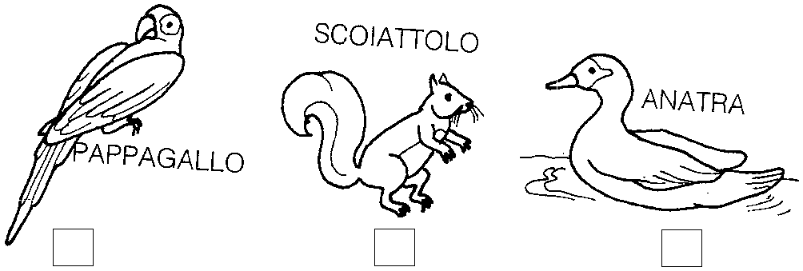

_________________________________________________________

- Che cosa manca alla foglia?


□ Picciolo
□ Nervature
□ Margine

